П О С Т А Н О В Л Е Н И Е
АДМИНИСТРАЦИИ ГОРОДА СТАВРОПОЛЯ
СТАВРОПОЛЬСКОГО КРАЯ

21.12.2021 г. Ставрополь № 2944

О комплексном развитии
незастроенной территории
Юго-Западного района
города Ставрополя в районе
улицы Западный обход

В соответствии с Градостроительным кодексом Российской Федерации, Федеральным законом от 06 октября 2003 г. № 131-ФЗ «Об общих принципах организации местного самоуправления в Российской Федерации», Уставом муниципального образования города Ставрополя Ставропольского края

ПОСТАНОВЛЯЮ:

1. Комплексному развитию подлежит незастроенная территория Юго-Западного района города Ставрополя в районе улицы Западный обход общей площадью 104 562 кв. м.
2. Графическое описание местоположения границ незастроенной территории Юго-Западного района города Ставрополя в районе улицы Западный обход, подлежащей комплексному развитию, приведено в приложении 1.
3. Перечень земельных участков, расположенных в границах незастроенной территории Юго-Западного района города Ставрополя в районе улицы Западный обход, подлежащей комплексному развитию, приведен в приложении 2.
4. Перечень объектов капитального строительства, в том числе подлежащих сносу, расположенных в границах незастроенной территории Юго-Западного района города Ставрополя в районе улицы Западный обход, подлежащей комплексному развитию, приведен в приложении 3.
5. Основные виды разрешенного использования земельных участков и объектов капитального строительства, которые могут быть выбраны при реализации комплексного развития незастроенной территории Юго-Западного района города Ставрополя в районе улицы Западный обход, а также предельные параметры разрешенного строительства в границах незастроенной территории Юго-Западного района города Ставрополя в районе улицы Западный обход, подлежащей комплексному развитию, приведены в приложении 4.
6. Границы защитной зоны объекта культурного наследия регионального значения (ансамбль) «Историко-культурная заповедная территория «Ботанический сад», 1960-1965 годы, расположенного по адресу: Ставропольский край, г. Ставрополь, Промышленный район», попадающие на часть земельного участка с кадастровым номером 26:12:000000:8190 по адресу: Ставропольский край, г. Ставрополь, расположенного в границах незастроенной территории Юго-Западного района города Ставрополя в районе улицы Западный обход, подлежащей комплексному развитию, приведены в приложении 5.
7. Предусмотреть на незастроенной территории Юго-Западного района города Ставрополя в районе улицы Западный обход, подлежащей комплексному развитию, строительство многоквартирных домов, в которых 50 жилых помещений соответствуют условиям отнесения к стандартному жилью, установленным федеральным органом исполнительной власти, осуществляющим функции по выработке и реализации государственной политики и нормативно-правовому регулированию в сфере строительства, архитектуры, градостроительства, и (или) строительство наемного дома с целью их дальнейшего предоставления детям-сиротам и детям, оставшимся без попечения родителей, а также лицам из числа детей-сирот и детей, оставшихся без попечения родителей.
8. Реализация комплексного развития осуществляется лицом, определенным по результатам торгов в целях заключения договора о комплексном развитии незастроенной территории Юго-Западного района города Ставрополя в районе улицы Западный обход.
9. Установить предельный срок реализации решения о комплексном развитии незастроенной территории – 10 лет.
10. Опубликовать настоящее постановление в газете «Вечерний Ставрополь» и разместить на официальном сайте администрации города Ставрополя в информационно-телекоммуникационной сети «Интернет».
11. Настоящее постановление вступает в силу со дня его подписания.
12. Контроль исполнения настоящего постановления возложить на первого заместителя главы администрации города Ставрополя
Мясоедова А.А.

Глава города Ставрополя И.И. Ульянченко

Приложение 1

к постановлению администрации
города Ставрополя
от 21.12.2021 № 2944

Графическое описание
местоположения границ незастроенной территории Юго-Западного района города Ставрополя в районе улицы Западный обход, подлежащей комплексному развитию

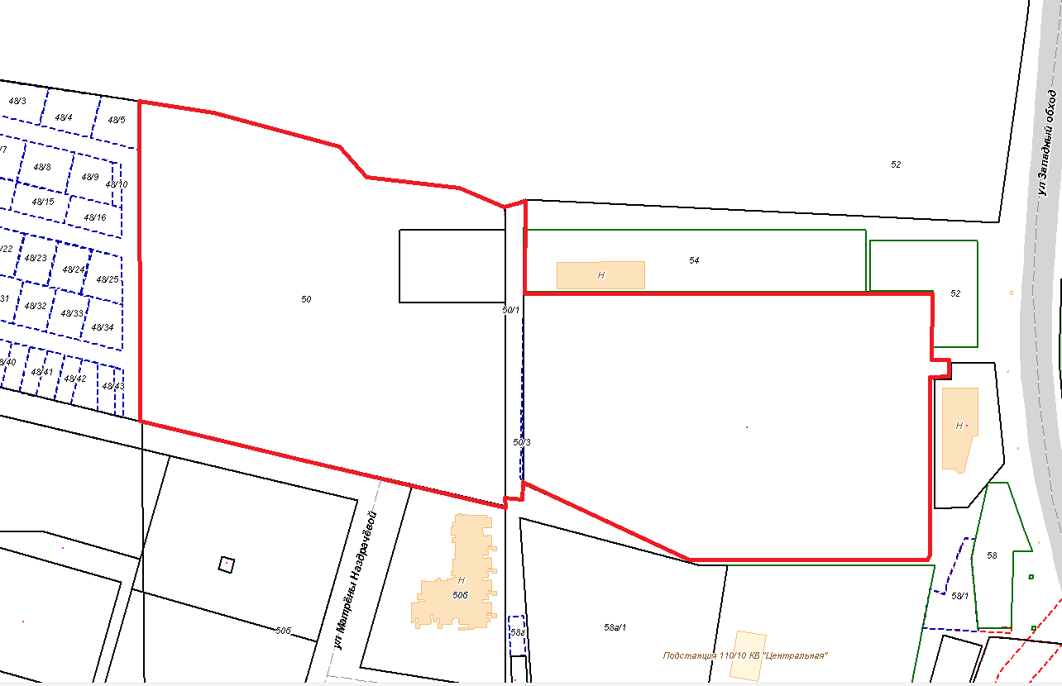

Условные обозначения:
Границы незастроенной территории Юго-Западного района города Ставрополя в районе улицы Западный обход, подлежащей комплексному развитию

Первый заместитель главы
администрации города Ставрополя Д.Ю. Семёнов

Приложение 2

к постановлению администрации
города Ставрополя
от 21.12.2021 № 2944

перечень
земельных участков, расположенных в границах незастроенной территории Юго-Западного района города Ставрополя в районе улицы Западный обход, подлежащей комплексному развитию

№  п/п | Кадастровый номер  земельного участка | Адрес  земельного участка | Площадь земельного участка, кв. м
1. | 26:12:000000:8190 | Ставропольский край,  г. Ставрополь | 48461
2. | 26:12:011401:1853 | Российская Федерация,  Ставропольский край,  г.о. г. Ставрополь,  г. Ставрополь,  ул. Западный обход, з/у 50 | 53601
3. | 26:12:011401:3666 | Российская Федерация,  Ставропольский край,  г.о. г. Ставрополь,  г. Ставрополь, ул. Западный обход,  з/у 50/1 | 2380
4. | 26:12:011401:3667 | Российская Федерация,  Ставропольский край,  г.о. г. Ставрополь,  г. Ставрополь,  ул. Западный обход,  з/у 50/3 | 120

Первый заместитель главы
администрации города Ставрополя Д.Ю. Семёнов

Приложение 3

к постановлению администрации города Ставрополя
от 21.12.2021 № 2944

перечень ОБЪЕКТОВ
капитального строительства, в том числе подлежащих сносу, расположенных в границах незастроенной территории Юго-Западного района города Ставрополя в районе улицы Западный обход, подлежащей комплексному развитию

№  п/п | Наименование объекта  капитального строительства | Назначение  объекта  капитального строительства | Адрес объекта  капитального  строительства | Кадастровый номер  объекта  капитального  строительства

1 | 2 | 3 | 4 | 5
1. | Объект незавершенного строительства | нежилое | Ставропольский край, г. Ставрополь, район аэродрома ДОСААФ | 26:12:000000:544
2. | Объект незавершенного строительства | нежилое | Ставропольский край, г. Ставрополь, район аэродрома ДОСААФ | 26:12:011306:792
3. | Объект незавершенного строительства | нежилое | Ставропольский край, г. Ставрополь, район аэродрома ДОСААФ | 26:12:011306:793
4. | Объект незавершенного строительства | нежилое | Ставропольский край, г. Ставрополь, район аэродрома ДОСААФ | 26:12:011306:794
5. | Объект незавершенного строительства | нежилое | Ставропольский край, г. Ставрополь, район аэродрома ДОСААФ | 26:12:011306:795
6. | Объект незавершенного строительства | нежилое | Ставропольский край, г. Ставрополь, район аэродрома ДОСААФ | 26:12:011306:796
7. | Объект незавершенного строительства | нежилое | Ставропольский край, г. Ставрополь, район аэродрома ДОСААФ | 26:12:011306:797
8. | Объект незавершенного строительства | нежилое | Ставропольский край, г. Ставрополь, район аэродрома ДОСААФ | 26:12:011306:798
9. | Объект незавершенного строительства | нежилое | Ставропольский край, г. Ставрополь, район аэродрома ДОСААФ | 26:12:011306:799
10. | Объект незавершенного строительства | нежилое | Ставропольский край, г. Ставрополь, район аэродрома ДОСААФ | 26:12:000000:882
11. | Объект незавершенного строительства | нежилое | Ставропольский край, г. Ставрополь, район аэродрома ДОСААФ | 26:12:000000:881

Первый заместитель главы
администрации города Ставрополя Д.Ю. Семёнов

Приложение 4

к постановлению администрации
города Ставрополя
от 21.12.2021 № 2944

основные виды
разрешенного использования земельных участков и объектов капитального строительства, которые могут быть выбраны при реализации комплексного развития незастроенной территории Юго-Западного района города Ставрополя в районе улицы Западный обход, а также предельные параметры разрешенного строительства в границах незастроенной территории Юго-Западного района города Ставрополя в районе улицы Западный обход, подлежащей комплексному развитию

№ п/п | Наименование вида разрешенного использования земельного участка (код (числовое обозначение) вида разрешенного использования земельного участка) | Предельные параметры разрешенного строительства, реконструкции объектов капитального строительства
 |  | Минимальные отступы от границ земельных участков, образуемых и (или) изменяемых в соответствии с документацией по планировке территории, в целях определения мест допустимого размещения зданий, строений, сооружений, за пределами которых запрещено строительство зданий, строений, сооружений | Предельное количество этажей или предельная высота зданий, строений, сооружений | Максимальный процент застройки земельного участка (территории, подлежащей комплексному развитию), определяемый как отношение суммарной площади земельного участка, которая может быть застроена, ко всей площади земельного участка (территории, подлежащей комплексному развитию) | Минимальный процент озеленения территории, подлежащей комплексному развитию | Минимальное количество машиномест, рассчитанных для зданий, строений, сооружений и рекреационных территорий

1 | 2 | 3 | 4 | 5 | 6 | 7
1. | Среднеэтажная жилая застройка (2.5) | расстояние до места допустимого размещения объекта капитального строительства от границы земельного участка – 3 м.  Расстояние до стены подземной части объекта капитального строительства от границы земельного участка, смежной с линией объекта улично-дорожной сети, – 3 м, смежной с земельным участком или землями, находящимися в государственной и муниципальной собственности, – 1 м | количество этажей – 11,  из них этажность – 8 | на уровне поверхности земли – 60,  ниже отметки земли – 90 | 25,  допускается размещение элементов благоустройст  ва и озеленения на эксплуатируе  мой кровле | 0,75  на 1 квартиру
2. | Многоэтажная жилая застройка (высотная застройка) (2.6) | расстояние до места допустимого размещения объекта капитального строительства от границы земельного участка – 3 м.  Расстояние до стены подземной части объекта капитального строительства от границы земельного участка, смежной с линией объекта улично-дорожной сети, – 3 м, смежной с земельным участком или землями, находящимися в государственной и муниципальной собственности, – 1 м | не подлежит установлению | на уровне поверхности земли – 60,  ниже отметки земли – 90 | 25,  допускается размещение элементов благоустройст  ва и озеленения на эксплуатируе  мой кровле | 0,75  на 1 квартиру
3. | Хранение автотранспорта (2.7.1) | расстояние до места допустимого размещения объекта капитального строительства от границы земельного участка – 3 м.  Расстояние до стены подземной части объекта капитального строительства от границы земельного участка, смежной с линией объекта улично-дорожной сети, – 3 м, смежной с земельным участком или землями, находящимися в государственной и муниципальной собственности, – 1 м | для гаражей боксового типа, отдельно стоящих, в том числе в гаражных, гаражно-строительных кооперативах, количество этажей – 2,  из них  этажность ‒ 1; для подземных стоянок – 5;  для наземных стоянок – 5 | для гаража, отдельно стоящего или боксового типа, минимальная площадь земельного участка – 18 кв. м,  максимальная площадь земельного участка –  40 кв. м включительно,  в остальных случаях не подлежит установлению | не подлежат установлению | не подлежат установлению
4. | Коммунальное обслуживание (3.1) | за исключением линейных объектов и входящих в их состав сооружений, расстояние до места допустимого размещения объекта капитального строительства от границы земельного участка – 3 м.  Расстояние до стены подземной части объекта капитального строительства от границы земельного участка, смежной с линией объекта улично-дорожной сети, – 3 м, смежной с земельным участком или землями, находящимися в государственной и муниципальной собственности, – 1 м | не подлежит установлению | не подлежит установлению | 10 | 10 на 100 работающих
5. | Бытовое обслуживание (3.3) | расстояние до места допустимого размещения объекта капитального строительства от границы земельного участка – 3 м.  Расстояние до стены подземной части объекта капитального строительства от границы земельного участка, смежной с линией объекта улично-дорожной сети, – 3 м, смежной с земельным участком или землями, находящимися в государственной и муниципальной собственности, – 1 м | количество этажей – 6, из них этажность – 3 | 60 | 10 | 3 на 10 единовремен  ных посетителей
6. | Здравоохранение (3.4) | расстояние до места допустимого размещения объекта капитального строительства от границы земельного участка – 3 м.  Расстояние до стены подземной части объекта капитального строительства от границы земельного участка, смежной с линией объекта улично-дорожной сети, – 3 м, смежной с земельным участком или землями, находящимися в государственной и муниципальной собственности, – 1 м | количество этажей – 11, из них этажность – 8 | не подлежит установлению | не подлежит установлению | не подлежит установлению
7. | Дошкольное, начальное и среднее общее образование (3.5.1) | расстояние до места допустимого размещения объекта капитального строительства от границы земельного участка – 3 м.  Расстояние до стены подземной части объекта капитального строительства от границы земельного участка, смежной с линией объекта улично-дорожной сети, – 3 м, смежной с земельным участком или землями, находящимися в государственной и муниципальной собственности, – 1 м | не подлежит установлению | не подлежит установлению | не подлежит установлению | не подлежит установлению
8. | Объекты культурно-досуговой деятельности (3.6.1) | расстояние до места допустимого размещения объекта капитального строительства от границы земельного участка – 3 м.  Расстояние до стены подземной части объекта капитального строительства от границы земельного участка, смежной с линией объекта улично-дорожной сети, – 3 м, смежной с земельным участком или землями, находящимися в государственной и муниципальной собственности, – 1 м | не подлежит установлению | не подлежит установлению | не подлежит установлению | 15 на 100 единовремен  ных посетителей
9. | Парки культуры и отдыха (3.6.2) | не подлежит установлению | не подлежит установлению | не подлежит установлению | не подлежит установлению | 20 на 100 единовремен  ных посетителей
10. | Общественное управление (3.8) | расстояние до места допустимого размещения объекта капитального строительства от границы земельного участка – 3 м.  Расстояние до стены подземной части объекта капитального строительства от границы земельного участка, смежной с линией объекта улично-дорожной сети, – 3 м, смежной с земельным участком или землями, находящимися в государственной и муниципальной собственности, – 1 м | количество этажей –8, из них этажность – 5 | на уровне поверхности земли – 60,  ниже отметки земли – 90 | 10 | 0,5 на 100 кв. м общей площади
11. | Деловое управление (4.1) | расстояние до места допустимого размещения объекта капитального строительства от границы земельного участка – 3 м.  Расстояние до стены подземной части объекта капитального строительства от границы земельного участка, смежной с линией объекта улично-дорожной сети, – 3 м, смежной с земельным участком или землями, находящимися в государственной и муниципальной собственности, – 1 м | количество этажей – 11, из них этажность – 8 | на уровне поверхности земли – 60,  ниже отметки земли – 90 | 10 | 2 на 100 кв. м общей площади
12. | Объекты торговли (торговые центры, торгово-развлекательные центры (комплексы) (4.2) | расстояние до места допустимого размещения объекта капитального строительства от границы земельного участка – 3 м.  Расстояние до стены подземной части объекта капитального строительства от границы земельного участка, смежной с линией объекта улично-дорожной сети, – 3 м, смежной с земельным участком или землями, находящимися в государственной и муниципальной собственности, – 1 м | не подлежит установлению | на уровне поверхности земли – 60,  ниже отметки земли – 90 | 10 | 2,5 на 100 кв. м общей площади
13. | Магазины (4.4) | расстояние до места допустимого размещения объекта капитального строительства от границы земельного участка – 3 м.  Расстояние до стены подземной части объекта капитального строительства от границы земельного участка, смежной с линией объекта улично-дорожной сети, – 3 м, смежной с земельным участком или землями, находящимися в государственной и муниципальной собственности, – 1 м | не подлежит установлению | на уровне поверхности земли – 60,  ниже отметки земли – 90 | 10 | 2,5 на 100 кв. м общей площади
14. | Банковская и страховая деятельность (4.5) | расстояние до места допустимого размещения объекта капитального строительства от границы земельного участка – 3 м.  Расстояние до стены подземной части объекта капитального строительства от границы земельного участка, смежной с линией объекта улично-дорожной сети, – 3 м, смежной с земельным участком или землями, находящимися в государственной и муниципальной собственности, – 1 м | количество этажей – 11, из них этажность – 8 | на уровне поверхности земли – 60,  ниже отметки земли – 90 | 10 | 2 на 100 кв. м общей площади
15. | Общественное питание (4.6) | расстояние до места допустимого размещения объекта капитального строительства от границы земельного участка – 3 м.  Расстояние до стены подземной части объекта капитального строительства от границы земельного участка, смежной с линией объекта улично-дорожной сети, – 3 м, смежной с земельным участком или землями, находящимися в государственной и муниципальной собственности, – 1 м | количество этажей – 6, из них этажность – 3 | 60 | 15 | 2,5 на 10 посадочных мест
16. | Гостиничное обслуживание (4.7) | расстояние до места допустимого размещения объекта капитального строительства от границы земельного участка – 3 м.  Расстояние до стены подземной части объекта капитального строительства от границы земельного участка, смежной с линией объекта улично-дорожной сети, – 3 м, смежной с земельным участком или землями, находящимися в государственной и муниципальной  собственности, – 1 м | количество этажей – 11, из них этажность – 8 | на уровне поверхности земли – 60,  ниже отметки земли – 90 | 20 | 6 на 100 посетителей и персонала единовременно
17. | Обеспечение спортивно-зрелищных мероприятий (5.1.1) | расстояние до места допустимого размещения объекта капитального строительства от границы земельного участка – 3 м.  Расстояние до стены подземной части объекта капитального строительства от границы земельного участка, смежной с линией объекта улично-дорожной сети, – 3 м, смежной с земельным участком или землями, находящимися в государственной и муниципальной  собственности, – 1 м | не подлежит установлению | не подлежит установлению | 10 | 3 на 100 мест
18. | Обеспечение занятий спортом в помещениях (5.1.2) | расстояние до места допустимого размещения объекта капитального строительства от границы земельного участка – 3 м.  Расстояние до стены подземной части объекта капитального строительства от границы земельного участка, смежной с линией объекта улично-дорожной сети, – 3 м, смежной с земельным участком или землями, находящимися в государственной и муниципальной  собственности, – 1 м | количество этажей – 8, из них этажность – 5 | на уровне поверхности земли – 60,  ниже отметки земли – 90 | 10 | 2 на 10 единовремен  ных посетителей
19. | Площадки для занятий спортом (5.1.3) | не подлежит установлению | не подлежит установлению | не подлежит установлению | 10 | не подлежит установлению
20. | Оборудованные площадки для занятий спортом (5.1.4) | не подлежит установлению | не подлежит установлению | не подлежит установлению | 10 | не подлежит установлению
21. | Обслуживание перевозок пассажиров (7.2.2) | расстояние до места допустимого размещения объекта капитального строительства от границы земельного участка – 3 м.  Расстояние до стены подземной части объекта капитального строительства от границы земельного участка, смежной с линией объекта улично-дорожной сети, – 3 м, смежной с земельным участком или землями, находящимися в государственной и муниципальной  собственности, – 1 м | не подлежит установлению | не подлежит установлению | 10 | 1,5 на 10 пассажиров в час пик
22. | Стоянки транспорта общего пользования (7.2.3) | не подлежит установлению | не подлежит установлению | не подлежит установлению | не подлежит установлению | не подлежит установлению
23. | Обеспечение внутреннего правопорядка (8.3) | расстояние до места допустимого размещения объекта капитального строительства от границы земельного участка – 3 м.  Расстояние до стены подземной части объекта капитального строительства от границы земельного участка, смежной с линией объекта улично-дорожной сети, – 3 м, смежной с земельным участком или землями, находящимися в государственной и муниципальной  собственности, – 1 м | количество этажей – 11, из них этажность – 8 | на уровне поверхности земли – 60,  ниже отметки земли – 90 | 10 | не подлежит установлению
24. | Земельные участки (территории) общего пользования (12.0) | не подлежит установлению | не подлежит установлению | не подлежит установлению | не подлежит установлению | не подлежит установлению

Первый заместитель главы
администрации города Ставрополя Д.Ю. Семёнов

Приложение 5

к постановлению администрации
города Ставрополя
от 21.12.2021 № 2944

ГРАФИЧЕСКОЕ ОПИСАНИЕ
границ защитной зоны объекта культурного наследия регионального значения (ансамбль) «Историко-культурная заповедная территория «Ботанический сад», 1960-1965 годы, расположенного по адресу: Ставропольский край, г. Ставрополь, Промышленный район», попадающих на часть земельного участка с кадастровым номером 26:12:000000:8190 по адресу: Ставропольский край, г. Ставрополь, расположенного в границах незастроенной территории Юго-Западного района города Ставрополя в районе улицы Западный обход, подлежащей комплексному развитию

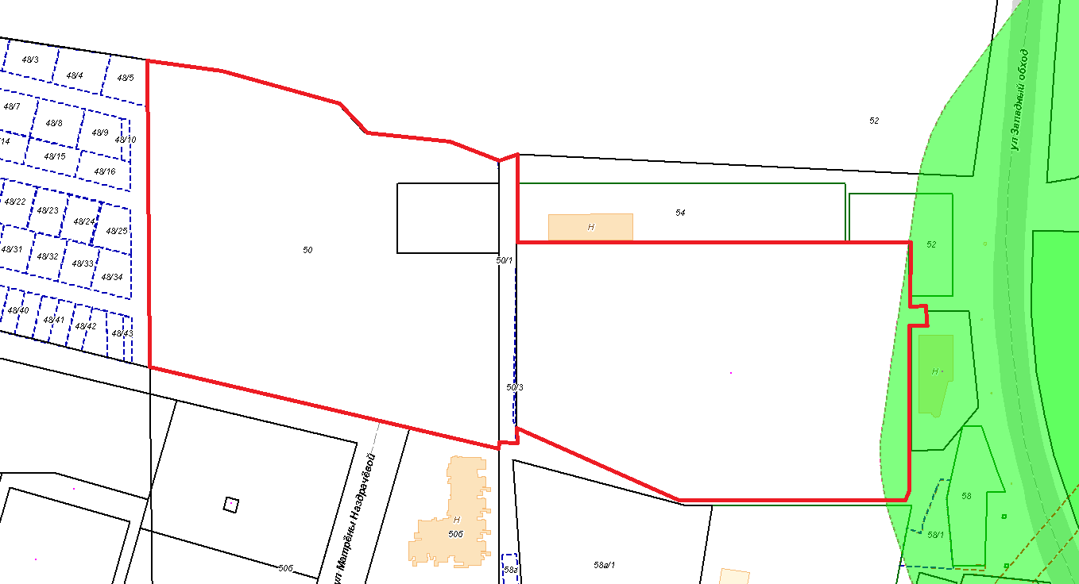

Условные обозначения:
Границы незастроенной территории Юго-Западного района города Ставрополя в районе улицы Западный обход, подлежащей комплексному развитию
Защитная зона объекта культурного наследия

Первый заместитель главы
администрации города Ставрополя Д.Ю. Семёнов

